11111111杀跌[Table_Title]
权益市场一周回顾及展望
市场震荡上行，热点轮动加快(2020.11.30-2020.12.06)

一、主要事件及热点板块点评

1.1. PMI数据明显改善
2020年11月30日，统计局公布中国11月份官方制造业PMI相关数据；11月份官方制造业PMI收于52.1%，前值51.4%，较上月上升0.7个百分点；11月份非制造业PMI收于56.4%，前值56.2%，较前值上升0.2个百分点；两者均位于年内高点，复苏势头继续向好。
随着国内疫情趋缓，经济复苏态势稳定，企业复工复产持续推进，国内需求明显回暖，制造业市场内生动力不断加强，恢复增长明显加强。同时由于国内消费需求恢复正常状态，非制造业PMI明显改善，预计未来几个月将持续恢复。

金融板块点评
上周非银板块+2.10%、银行板块-0.08%，券商和保险分别+2.50%、+1.88%，券商板块上涨较多。
保险：上市企业全面发力开门红，目前预售情况良好。资产端看，经济复苏利于十年期国债收益率进一步上行，支撑保险股估值提升；负债端看，经济复苏逐步带动可选消费品销量增长，有利于后续保费端持续改善，当下板块估值仍较低，继续看好保险板块投资机会。
券商：政策端不断加码关于直接融资比例、全面推行注册制、多层次资本市场建设等的相关政策。在市场制度持续优化和增量机构资金的背景下，券商的传统、创新业务均有望保持较高速度增长。
银行：目前各家银行已经开始布局21年开门红方案。从估值端来看，目前银行板块为全行业倒数第一，资产质量预计明年上半年会有较大幅度改善。近期银保监会落地《系统重要性银行评估办法》，不排除银行对开门红表内业务调整的可能性， 重点关注双轻业务优质的上市公司。

二、上周市场回顾
大类资产方面，LEM铜（+3.45%）领涨、COMEX黄金（+3.17%）、英国富时100指数（+2.87%）；而螺纹指数（+0.04%）、恒生指数（-0.22）美元指数（-1.19%），表现相对较弱；海外主要股票市场普涨，其中欧洲市场：英国富时100指数周涨幅+2.87%，德国DAX周涨幅-0.28%，法国CAC40周涨幅+0.20%。美国股市走势较强，纳斯达克指数周内涨幅+2.12%，标普500周内涨幅+1.67%，道琼斯工业指数周内涨幅+1.03%。
A股方面，市场行情较好，创成长指数领涨，周涨幅+5.72%。上证综指周内上涨1.06%，报3444.58点；深证成指周内上涨2.45%，报14026.66点；创业板指周内上涨4.27%，报2730.84点。两市周内日均成交8543.35亿元，较上周增加330.02亿元。两市个股周内涨多跌少，2391家上涨，94家平盘，1597家下跌；全市场本周累计涨停257家，本周累计跌停68家。
图：主要股指周涨跌幅，创成长指数领涨（单位：%）
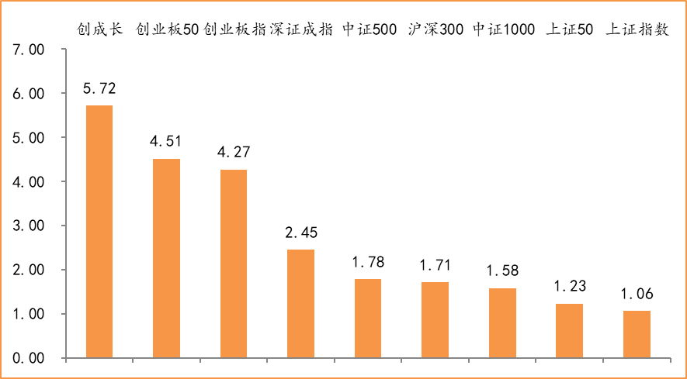
数据来源：wind，富荣基金管理有限公司
行业方面，医药生物板块涨幅领先，周度涨幅达5.98%，其次是传媒（+4.14%）和食品饮料（+3.68%）。今年以来消费行业和电器设备表现较好，食品饮料（+65.86%）、电器设备（+64.47%）、休闲服务（+61.22%）等行业涨幅居前，房地产（-4.62%）、纺织服装（-1.25%）、通信（-1.19%）等行业则表现相对弱势。
图：申万一级行业周涨跌幅，医药生物板块领涨（单位：%）
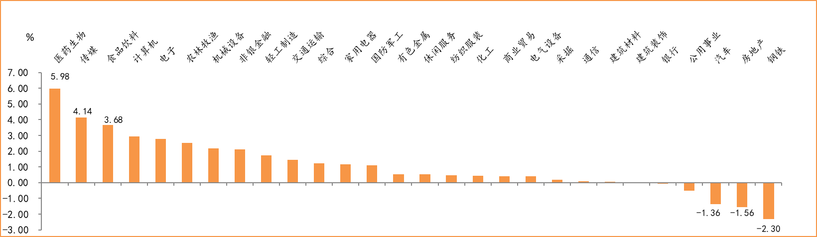
数据来源：wind，富荣基金管理有限公司
资金面看，陆股通上周净流入245.40亿元，连续5周净流入；全周新成立偏股型基金份额共计203.39亿份较前一周大幅减少；11月最新募资合计1672.14亿元；下周限售解禁市值约840.04亿元，与上周相比小幅减少。

三、本周展望

3.1.本周展望：
本周，基本面上11月PMI数据52.1%创出17年9月以来的新高，经济延续了边际向上态势。流动性上，央行周一超预期投放了1500亿逆回购+2000亿MLF的流动性，背后原因预计为信用违约爆发后央行短期流动性的对冲操作。在基本面+流动性的支撑下上证综指也创出了阶段新高。展望12月在当前“流动性中性+基本面复苏”的宏观背景下，我们认为“轻指数重结构”仍是重点，市场整体维持震荡向上的判断。对于短期顺周期板块，我们认为疫情造成了很多产业库存、供给被动出清，而疫苗有效性的超预期带动了全球经济复苏的预期，全球同步补库需求推动下短期供小于求的局面仍将延续，从传统上游钢铁、煤炭、铜以及新兴电子上游8寸晶圆、被动元器件的涨价上均验证了这一点。我们认为短期“顺周期”板块仍相对占优但需注意节奏。对于高成长板块，在当前市场普遍预期流动性边际收紧的背景下，相关板块估值已经有了相当程度的消化，估值切换到明年科技、军工、新能源等高成长板块仍是布局重点。

3.2.行业建议
1、科技、军工、医药消费股龙头；
2、低估值周期板块；
3、长期配置核心资产，各行业优质龙头标的。

3.3.风险提示
1、疫情控制不及预期；2、宏观经济超预期下行；3、上市公司业绩大幅下滑；4、政策不及预期。

附：主要数据更新

1. 全球大类资产、主要指数表现
表：大类资产涨跌幅，LME铜领涨，美元指数领跌（单位：%）
 | 周涨跌幅(%) | 今年以来涨跌幅(%)
LME铜 | 3.45 | 25.66
COMEX黄金 | 3.17 | 20.99
英国富时100 | 2.87 | -13.16
LME铝 | 2.13 | 12.76
纳斯达克指数 | 2.12 | 38.91
万得全A | 1.73 | 24.34
NYMEX原油 | 1.23 | -24.52
道琼斯工业指数 | 1.03 | 5.89
日经225 | 0.40 | 13.08
中债总指数 | 0.24 | 2.03
螺纹指数 | 0.04 | 7.99
恒生指数 | -0.22 | -4.80
美元指数 | -1.19 | -5.96
数据来源：wind，富荣基金管理有限公司

图：全球主要股指周涨跌幅，韩国综合指数领涨（单位：%）
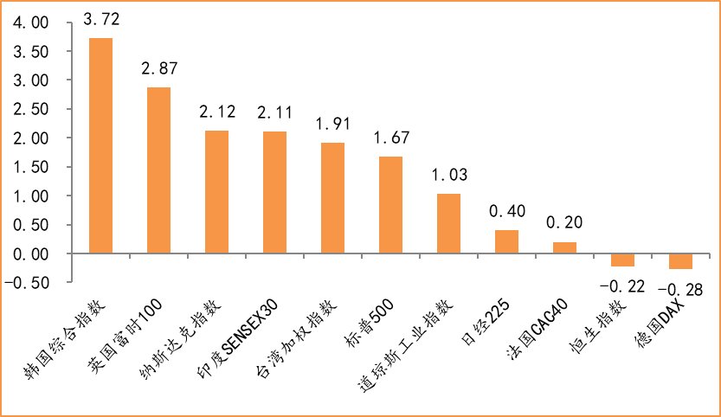
数据来源：wind，富荣基金管理有限公司

2.估值指标
图：主要股指市盈率PE（TTM），小幅上涨
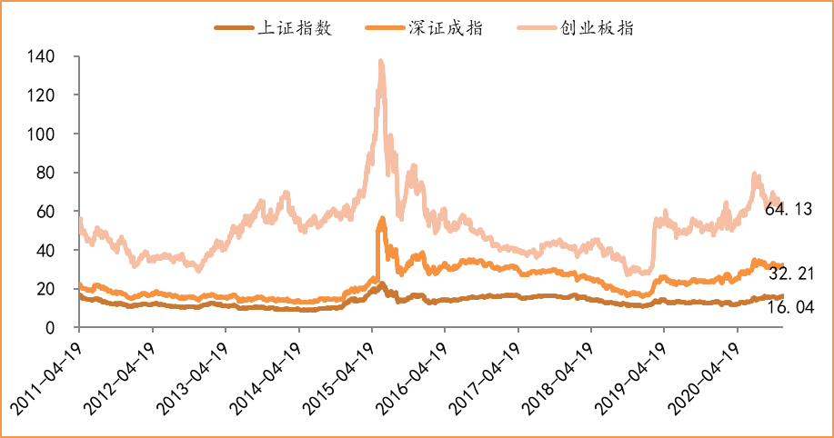
数据来源：wind，富荣基金管理有限公司

3.资金面
图：陆股通上周净流入245.40亿元
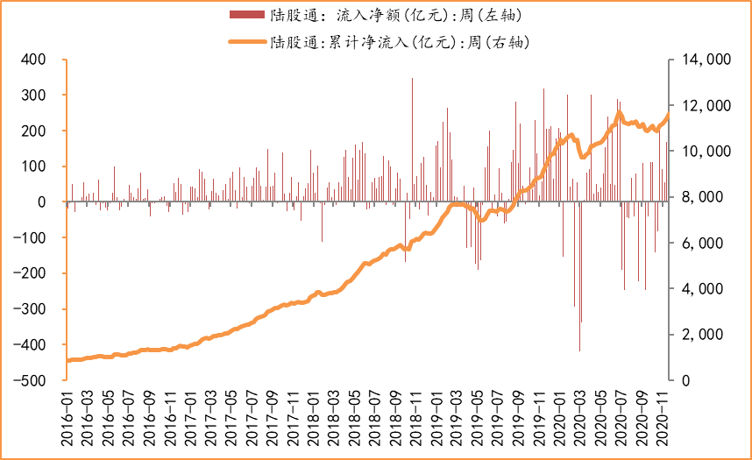
数据来源：wind，富荣基金管理有限公司

图：最新两融余额15865.68亿元，较上周小幅增加
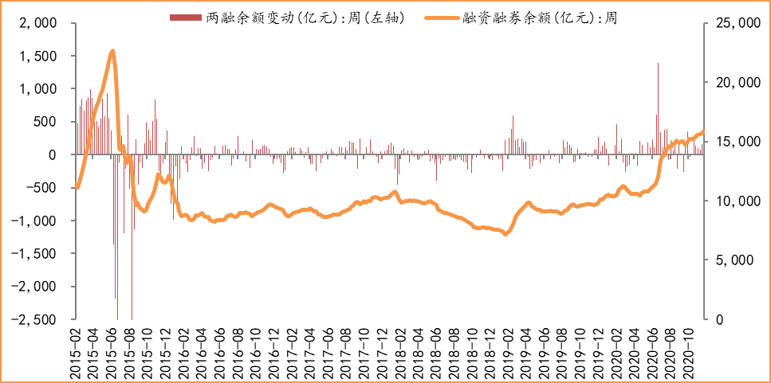
数据来源：wind，富荣基金管理有限公司

图：下周限售解禁市值约840.04亿元，较上周小幅减少
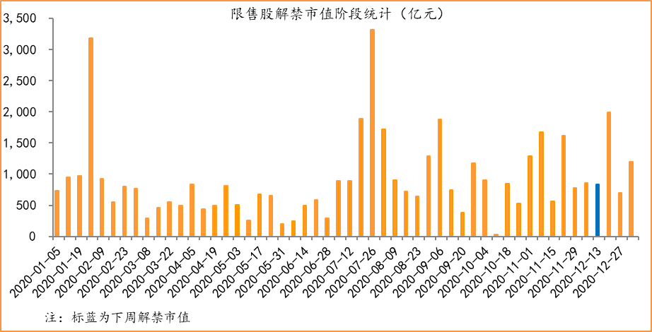
数据来源：wind，富荣基金管理有限公司

图： 11月最新募资合计1672.14亿元
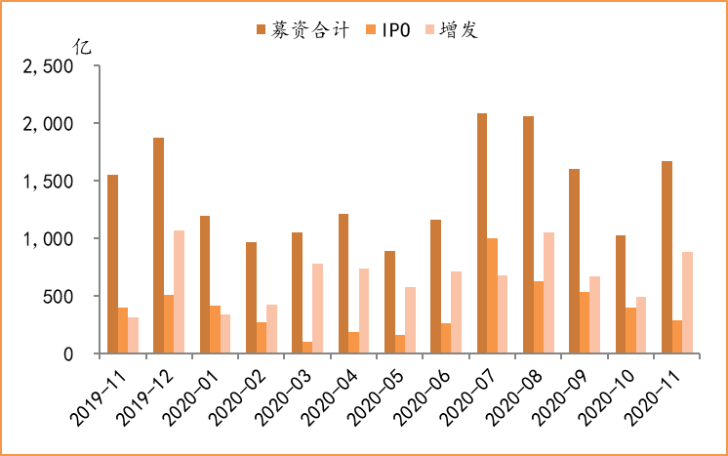
数据来源：wind，富荣基金管理有限公司

图：上周新成立偏股型基金份额共计203.39亿份，较前一周大幅减少
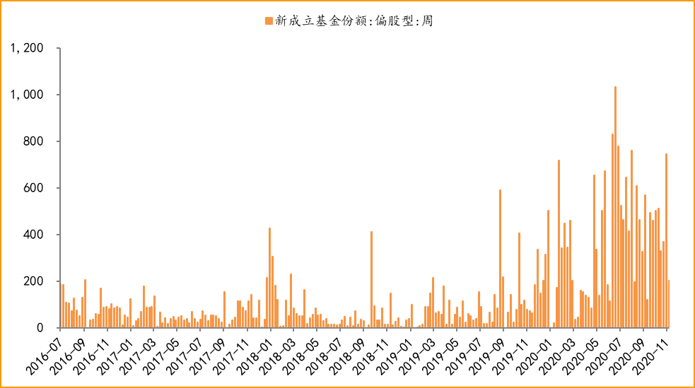
数据来源：wind，富荣基金管理有限公司

4.基本面
图：10月CPI同比增长0.50%，持续下降
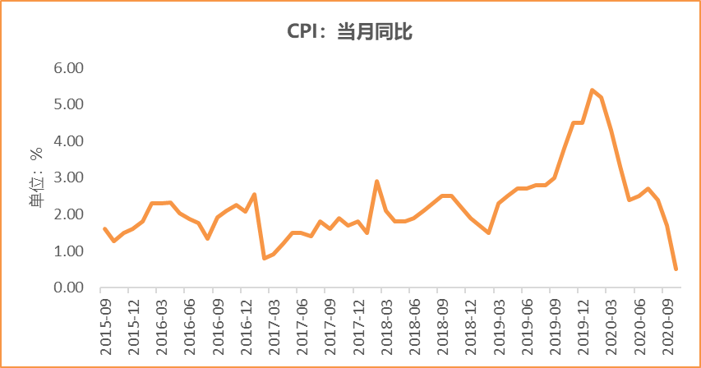
数据来源：wind，富荣基金管理有限公司

图：10月PPI同比下降2.10% ，与上月持平
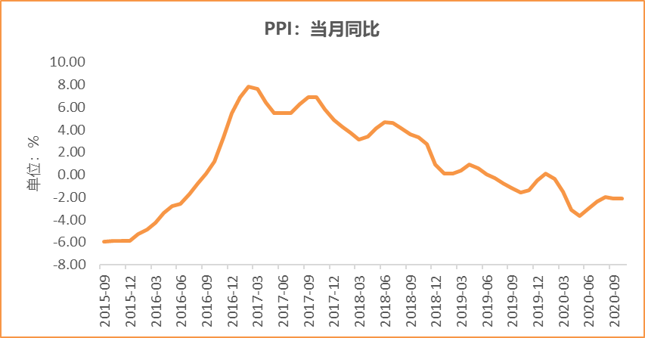
数据来源：wind，富荣基金管理有限公司

图：11月官方制造业PMI为52.10%，连续10个月位于荣枯线上方
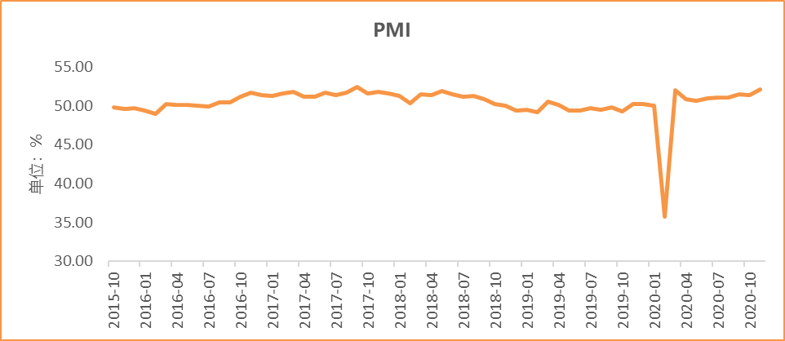
数据来源：wind，富荣基金管理有限公司

图：10月社会融资规模1.42万亿，环比下降
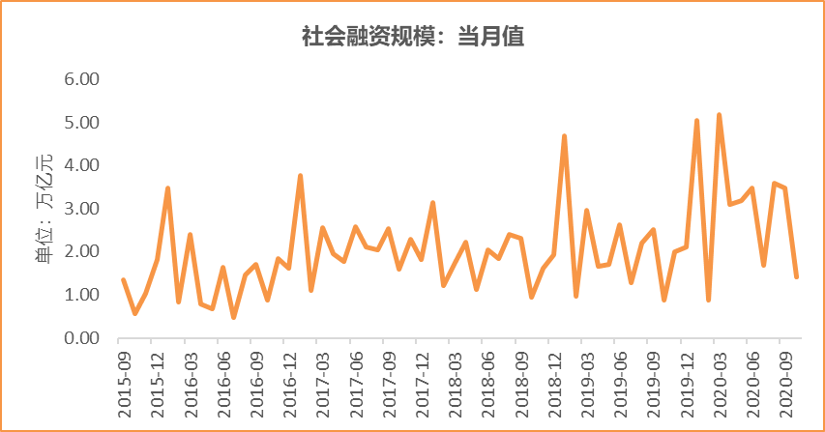
数据来源：wind，富荣基金管理有限公司

图：10月工业增加值累计同比增加1.80% ，继续恢复
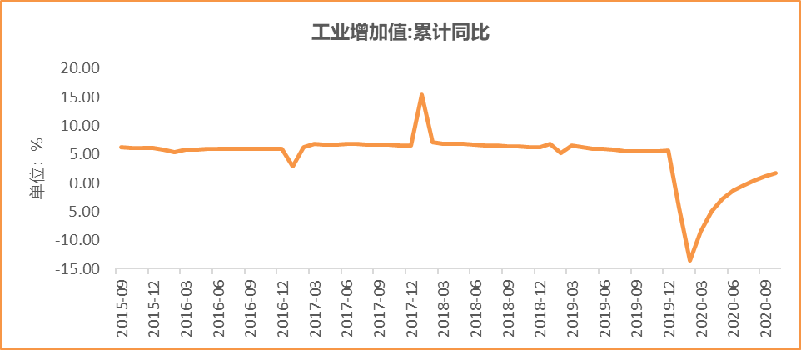
数据来源：wind，富荣基金管理有限公司

图：10月固定资产投资完成额累计同比上涨1.80% ，持续恢复
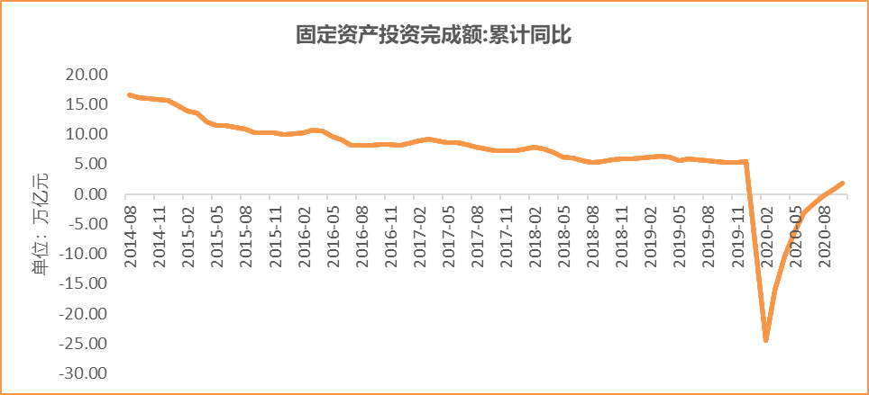
数据来源：wind，富荣基金管理有限公司

图：10月社会消费品零售总额同比增长4.30% ，持续恢复
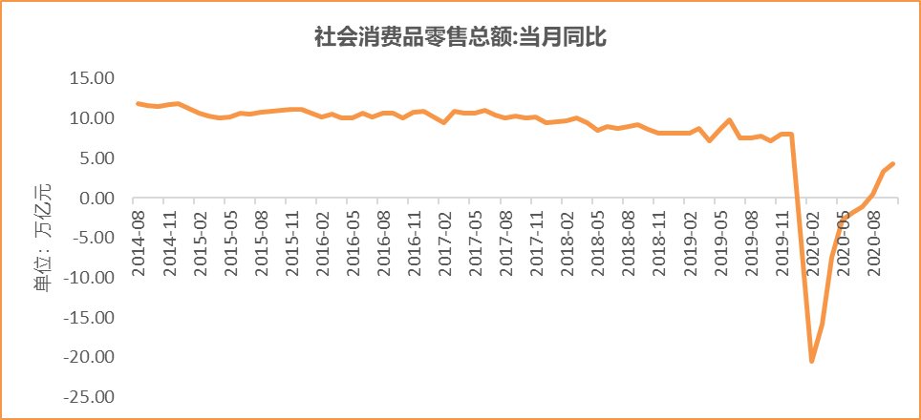
数据来源：wind，富荣基金管理有限公司

风险提示：1、本报告中的信息均来源于我们认为可靠的已公开资料和合作客户的研究成果，但本公司及研究人员对这些信息的准确性和完整性不作任何保证，也不保证本报告所包含的信息或建议在本报告发出后不会发生任何变更，且本报告仅反映发布时的资料、观点和预测，可能在随后会作出调整。2、本报告中的资料、观点和预测等仅供参考，在任何时候均不构成对任何人的个人推荐。市场有风险，投资需谨慎。

